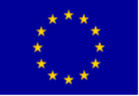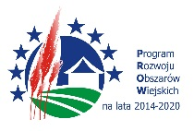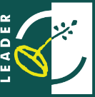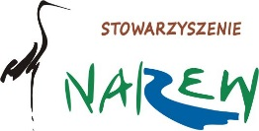

„Europejski Fundusz Rolny na rzecz Rozwoju Obszarów Wiejskich: Europa inwestująca w obszary wiejskie”.

**UPOWAŻNIENIE(JST)**

Ja niżej podpisany/a ………………….…………………………………………… (imię i nazwisko) reprezentujący jako:

…………………………………………………………………………………..…… jednostkę samorządu terytorialnego:

………………………………………………………………………………………………………………………………………(nazwa JST) upoważniam.……………………………………………………………………………………………………………. (imię i nazwisko)

do odbioru w imieniu ww. JST usługi doradczej świadczonej przez doradcę Lokalnej Grupy Działania – Stowarzyszenie N.A.R.E.W.- Narwiańska Akcja Rozwoju Ekonomicznego Wsi.

Jednocześnie oświadczam, że jestem uprawniony do udzielenia niniejszego upoważnienia oraz oświadczam, że osoba upoważniona jest uprawniona do odbioru usługi doradczej.

Podpis Beneficjenta ……………………..……………………..